新龙湖小七班今日动态

**日期：11月15日**

**情况分析：**

今日陈沛延、彭卓朴、李艺涵、徐晟昊、任星辰请假，表扬我们的小朋友们都能勇敢自己进入幼儿园啦。通过我们老师的观察记录，小七班的宝贝们大部分孩子已经都能适应幼儿的生活了，有较好的生活自理能力和用餐习惯。

|  |  |  |
| --- | --- | --- |
| C:/Users/杨小慧/Desktop/环境照片/IMG_5078.JPGIMG_5078 | C:/Users/杨小慧/Desktop/环境照片/IMG_5080.JPGIMG_5080 | C:/Users/杨小慧/Desktop/环境照片/IMG_5081.JPGIMG_5081 |
| C:/Users/杨小慧/Desktop/环境照片/IMG_5078.JPGIMG_5078 | C:/Users/杨小慧/Desktop/环境照片/IMG_5080.JPGIMG_5080 | C:/Users/杨小慧/Desktop/环境照片/IMG_5081.JPGIMG_5081 |

**集体活动：**

歌唱：大猫小猫

这是一节歌唱活动。《大猫小猫》歌词内容浅显易懂，音乐情绪活泼欢快，充满趣味，适合小班的孩子演唱。歌曲主要通过两段音乐力度上的强弱差异来表现出大猫和小猫：大猫的声音强，小猫的声音弱；其中附点节奏的使用增添了歌曲活泼欢快的情趣。**陈卓、陈逸州、叶彭丞禹、高乐、郭语桐、朱汐汐、陆泽安、谭思远、尹子昕、毕芮、陈书瑶、韩杨、周玥萱、常杰奕、彭逸宸、王蕙慈**愿意参加歌唱活动，感受歌曲力度的差异；各种材料发出不同的声音尝试用声音的强弱、动作的幅度大小来表现大猫和小猫。

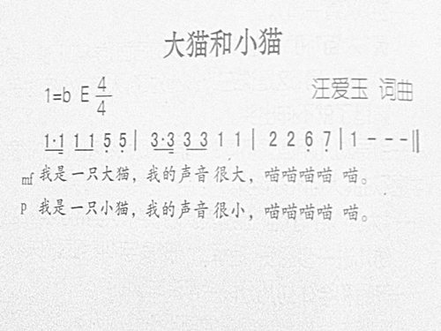

**活动情况：**

1.午餐情况：

早点：牛奶、松松香酥条

午饭：花生饭、百叶卷肉、大白菜炒木耳、番茄鸡蛋汤。

点心：虾饺、奶酪棒

水果：梨子、香蕉。大部分的孩子是能够自主进餐的，并且有较好的进餐习惯。我们小七班有很多孩子都有不爱吃蔬菜的习惯，需要家长们回家再继续跟进、配合一起让孩子不挑食，爱吃饭。

2.午睡情况：

午睡时，有个别孩子入睡比较晚！大部分小朋友可以自主入睡或者在老师的安抚下入睡。

**家园合作：**

1.动态上的照片，仅作为老师观察时的随拍，并不是所有孩子的照片都会呈现，

2.个别幼儿还不会穿衣服，因此请家长回家做进一步引导。  
3.部分幼儿的水杯里的水量过烫，孩子喝不了，请装入温水。

4.天气转凉，请大家为孩子路上做好保温保暖。